6.09.24

Геометрия 9А, 9Б классы

Тема: **«Формулы приведения».**

1. Посмотри видеоурок

<https://rutube.ru/video/09bf31f89b4674a79dd2c28bedb9e19f/>

1. Запиши в тетрадь

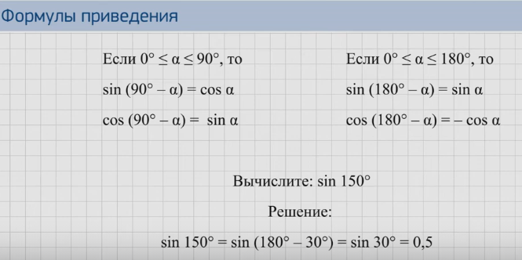

1. Повтори определения и теоремы в учебнике с.30, 34-35, 37, 38, 69, 70-71, 73, 75, 76, 128, 154.
2. Физминутка

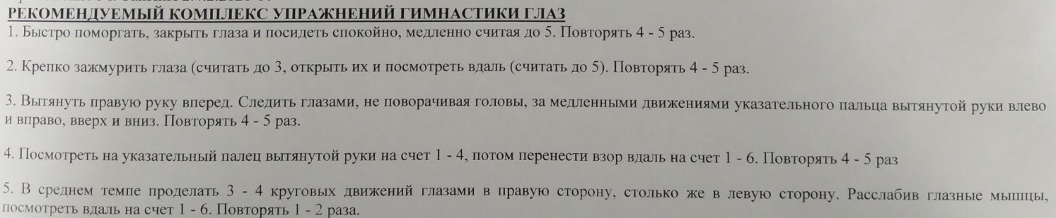

1. Выполни задания на повторение (пройди по ссылке)

Решения задач запиши в тетрадь

<https://edu.skysmart.ru/student/mulodilage>

Выполни 6.09.2024 до 23:59.